
Издание Воздвиженской средней школы № 9 № 41
Апанасенковского района

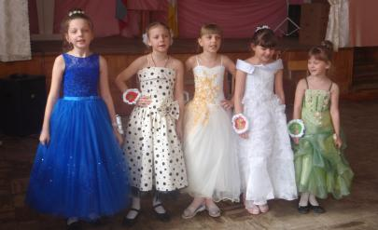

Девочки 2 «А» класса
С праздником, милые!

Весна за окнами сияет, посмотри!
Прекрасен мир, цветением объят...
Возьми же ясность утренней зари,
Дыханья свежесть пусть подарит сад,
И пусть сияют радостно глаза,
И пусть душа от счастья запоет,
Пусть мимо прошумит гроза,
Пусть только радость дарит каждый
год!

В канун Международного женского дня – 8 марта – праздник наших дорогих мам, бабушек, а также и наших девочек в нашей школе среди учащихся младших классов была проведена конкурсно-игровая программа «Мамины помощницы».
Праздник начался с поздравлений. Мальчики поздравили девочек с первым весенним праздником. Потом началась конкурсная программа. Участвовали 5 команд: «Маленькие леди», «Дружба», «Веселушки», «Девчата», а команда 4 «Б» класса «Тили бом» стала победителем. Мероприятие началось с представления визитной карточки каждой из команд. После визитки девочки соревновались в различных конкурсах, например, в конкурсе «Цветочный кроссворд» командам нужно было вспомнить названия цветов и вписать их в клеточки кроссворда, в конкурсе «Подбери пару» - назвать всех героев мультфильма и правильно подобрать им пары. В конкурсе «Бубличная королева» участницам надо было сделать бусы из бубликов. В самом загадочном конкурсе «Черный ящик» девочки должны были определить по тексту, какой предмет находится ящике. Не простым был и танцевальный конкурс, участницам предлагалось сидя станцевать
танец, используя только жесты и мимику. Все наши девочки показали себя умными, ловкими, умелыми, и обаятельными участницами. Они просто молодцы! Все команды были награждены грамотами и сладкими подарками.
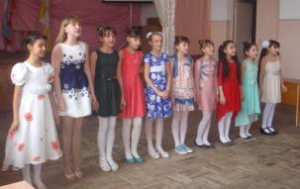

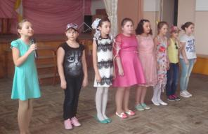

Девочки 4-х классов

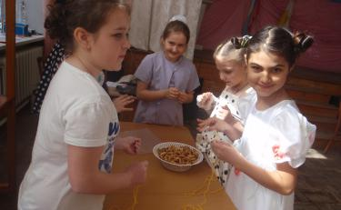

Девочки 3 и 4-х классов в конкурсе «Бубличная королева»

Старшая вожатая Воронкова Ю.В.

С праздником, милые!

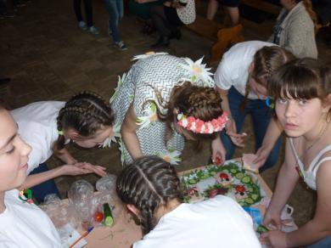
А 6 марта в школе прошло конкурсно-развлекательное мероприятие посвященное «Международному женскому дню 8 Марта», в котором приняли участие девочки 5-7 классов. Среди девочек были сформированы четыре команды. В первом конкурсе «Приветствие» команды поприветствовали друг друга сценками из жизни женщин-домохозяек, спели частушки на праздничную тематику. В конкурсе со зрителями «Сделай комплимент» мальчики делали комплименты своим одноклассницам. В остальных же конкурсах командам предстояло посоревноваться друг с другом в отгадывании загадок, в представлении празднично украшенного платья и в мастерстве приготовления оригинальных бутербродов. По окончанию праздничного мероприятия командам девочек были вручены торты и праздничные поздравления.

Девочки 6 класса в кулинарном конкурсе

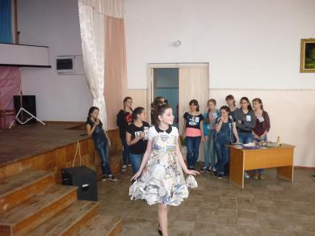

Воронкова А. (7 «А») в конкурсе моделей.

Старший вожатый Гаркуша Я.Н.

В этот же день, 6-го марта, в сельском Доме Культуры состоялся традиционный конкурс «А ну-ка, девушки». Участницами соревнований стали девушки 9 - го и 10 – го классов.
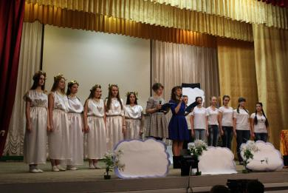

Участницы КВН: команда «Олимп», 10 кл. и команда «Позитив», 9 кл.
В программе было 6 конкурсов: «Приветствие», «Разминка», «Пятиборье», «Конкурс капитанов», «Конкурс оригинальных моделей», «Танцевальный конкурс».
Ведущие праздника, учителя школы Скорнякова Екатерина Николаевна и Терехова Евгения Александровна, открыли пригасили команды на сцену, представили жюри и счётную комиссию.
Команда девушек 10-го класса первыми показала своё приветствие.
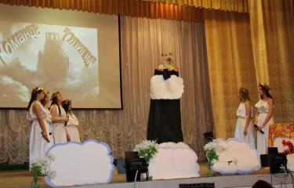

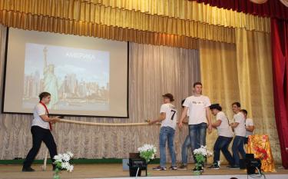

Приветствие команды «Олимп», 10 к.

С праздником, милые!

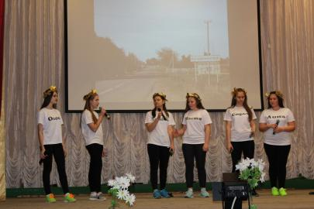

Приветствие команды «Олимп», 10 кл.

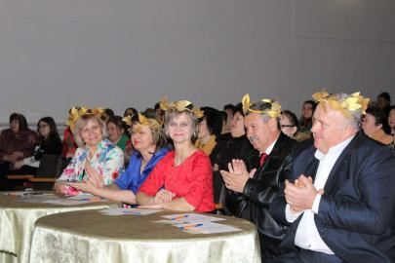

Жюри конкурса: Теслицкая О.А, Федорова Т.И.,
Водозазская Т.И., Коротыч М. М., Шевченко А.А.

В конкурсе «Приветствие» прекрасно выступили и девушки 9 класса.
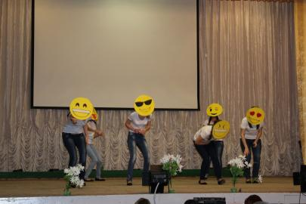

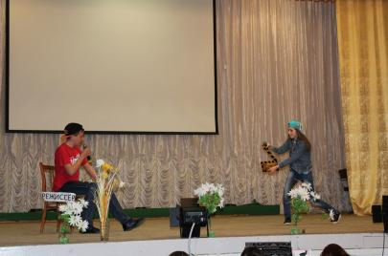

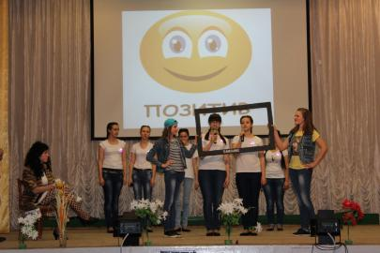

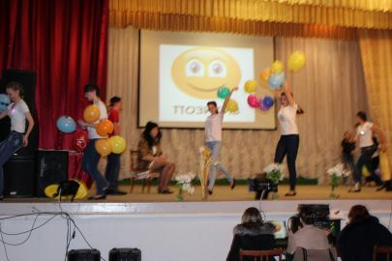

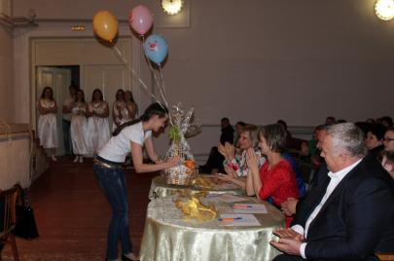

Приветствие команды «Позитив», 9кл

Команды были практически равными, проявив свои творческие способности и знания, соревнуясь в конкурсах «Разминка», «Пятиборье» и конкурсе капитанов.
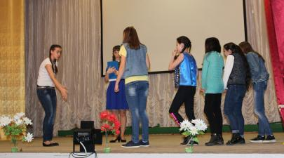

Капитан команды «Позитив» Антонец Т., конкурс со зрителями

С праздником, милые!

Чудесные наряды из подручного материала представили девушки в «Конкурсе оригинальных моделей». Кроме того командам удалось сделать это очень оригинально и интересно.
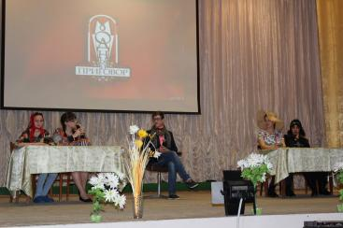

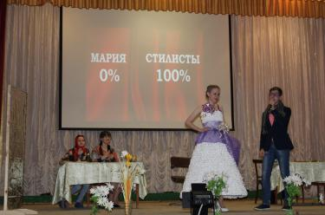

Представление модели от команды «Позитив», в роли модели Шульга Юлия
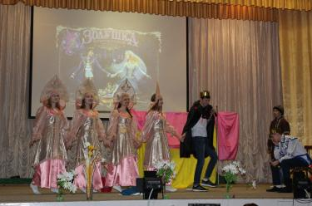

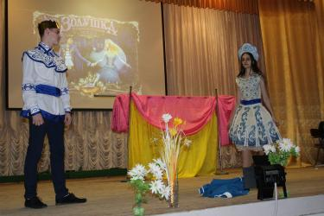

Представление модели от команды «Олимп», в роли модели Чумакова Олеся

Необыкновенным было и выступление девушек в «Танцевальном конкурсе».
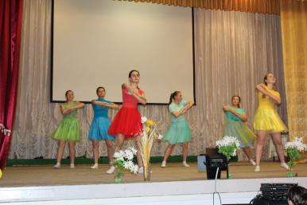

Танец от команды «Олимп», 10 кл.
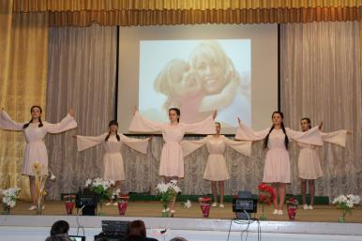

Танец от команды «Позитив», 9кл

После долгой и упорной борьбы выяснилось, что победу одержали девушки 10 класса.
Мы поздравляем всех девчонок. Вы молодцы!
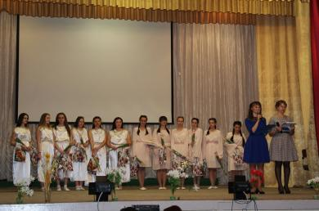

Команды девушек после конкурса

Огромные слова благодарности выражаем главе муниципального образования с.Воздвиженское Коротыч Михаилу Михайловичу и председателю с/х артели колхоза «Родина» Шевченко Александру Андреевичу за помощь в организации праздника и подарки для наших девушек.
Школьная Дума

Финал районных соревнований по бадминтону.

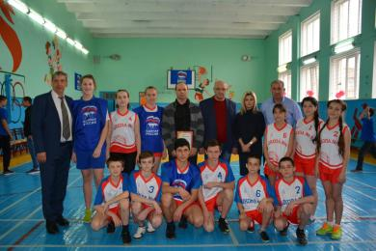

В прошлом году в спортивной жизни Апанасенковского района произошло неординарное событие — команда воздвиженских школьников стала победителем краевых соревнований по бадминтону и заняла четвертое место на аналогичном первенстве России. Успех наших юных земляков дал толчок к развитию этого вида спорта на Апанасенковье. Теперь практически в каждой школе мальчишки и девчонки знают, как обращаться с ракеткой и воланом.
Не так давно в воздвиженской школе прошел финал районных соревнований по бадминтону. Победители зональных турниров команды МКОУ СОШ № 11 с. Белые Копани (тренер А.В. Антонец), МКОУ СОШ № 8 с.Манычское (тренер А.А. Лазырин), МКОУ СОШ № 9 с. Воздвиженское (тренер О.В. Чирва) приняли участие в финале соревнований.
Бадминтонисты в возрасте от 11 до 16 лет боролись за победу в двух возрастных группах, и наблюдать за этими эмоциональными сражениями было очень интересно. К тому тоже мастерство ребят оказалось на должном уровне - чувствовались выучка, техническая подготовка, тактическое мышление.
По итогам соревнований были определены следующие победители:
в старшей возрастной группе: 1 место - команда МКОУ СОШ № 9 с. Воздвиженское, 2 место — команда МКОУ СОШ № 8 с. Манычское, 3 место - команда МКОУ СОШ № 3 с. Дивное;
в младшей возрастной группе: 1 место — команда МКОУ СОШ № 9 с. Воздвиженское, 2 место — команда МКОУ СОШ № 11 с.

Белые Копани, 3 место - команда МКОУ СОШ № 3 с. Дивное.
Яркий спортивный праздник для участников соревнований был организован усилиями обучающихся и педагогическим коллективом воздвиженской школы во главе с директором О.А.Теслицкой. В числе почётных гостей были депутат Госдумы России Е.В. Бондаренко, которая привезла для победителей соревнований именные майки прославленного российского спортсмена Фёдора Емельяненко, и депутат краевого парламента И.В. Андрющенко, вручивший почётные грамоты руководителям команд и организатором турнира.
С приветственными словами выступили глава района В.Н.Ткаченко, глава села Воздвиженского М.М.Коротыч, начальник отдела образования В.Г. Теслицкий. Присутствовали представители местного отделения ВПП «Единая Россия», под эгидой которой были организованы состязания, районной администрации, руководство СХА «Родина» в лице его председателя А.А.Шевченко.
Проведение соревнований непосредственно осуществляли сотрудники детско-юношеской спортивной школы села Дивного, а её директор - С.В. Черебилов — являлся главным судьёй.
Лучшие команды были награждены кубками и дипломами, их тренеры и участники - медалями и грамотами районной администрации.
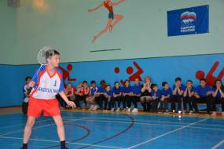

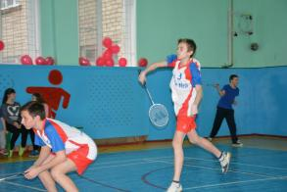

По материалам официального сайта администрации Апанасенковского района СК

ВРЕМЯ НОВОСТЕЙ

«Дарить добро»

18 марта в МКУК «Социально-культурный центр», прошел ежегодный фестиваль творчества детей с ограниченными возможностями под названьем «Дарить добро». В фестивале приняли участие около 50 человек из 12 учреждений Апанасенковского района.
Фестиваль «Дарить добро» - это праздник душевности и дружбы, доброты и сердечности. Каждый раз мероприятие позволяет участникам показать своё мастерство, раскрыть свой потенциал и убеждает, что творчество и искусство доступны каждому.
Выступления включили в себя чтение стихов, исполнение песен, танцев и даже постановку кукольного спектакля «Курочка ряба». Своим творчеством зрителей удивила танцевальная композиция «Поварята», исполненная воспитанниками Дербетовского детского дома инвалидов. С большим восторгом посмотрели мультфильм Максима Шабанова «Не дадим ёлочке скучать».
Великому Дню Победы посвятили свои выступления юные чтецы: Оплько Андрей (Апанасенковский сельский дом культуры) и Кучерявых Николай (СОШ №9.)
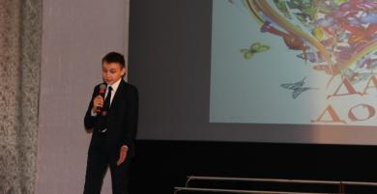

Перед началом праздника в фойе была представлена выставка творческих работ юных мастеров студий и кружков декоративно-прикладного творчества. Фестиваль прошел весело, задорно, оставив после себя массу только самых положительных эмоций!
Все участники получили грамоты главы Апанасенковского муниципального района Ставропольского края.

«Живая классика»

В середине марта 2017 года уже шестой раз на Апанасенковье в муниципальном казенном учреждении культуры «Апанасенковская межпоселенческая центральная библиотека (детский отдел)» проводился районный этап VI Всероссийского конкурса юных чтецов «Живая классика». 37 финалистов школьных этапов конкурса из 95 претендентов всех 13 школ района приняли участие в районном этапе конкурса чтецов. Нашу школу представляли Воронкова А. (7 «А» кл.), Иопа А. (6 кл.), Мудракова А. (8 кл.).
Жанры были разнообразные: юмор и трагедия, классика и современность сменяли друг друга, заставляя сидевших в зале детей и педагогов, смеяться, переживать и аплодировать талантливым чтецам.
По итогам конкурса 34 участника награждены грамотами оргкомитета, 3 победителя конкурса награждены дипломами и подарочными сертификатами оргкомитета на электронные книги.
Победители районного этапа Всероссийского конкурса юных чтецов «Живая классика»: Минакова Дилора, СОШ №1 с.Дивное, Фесенко Дарья, СОШ №13 с. Апанасенковское, Федорковская Елизавета, СОШ №7 с. Рагули в апреле месяце будут направлены в г. Ставрополь для участия в краевом туре VI Всероссийского конкурса юных чтецов «Живая классика».
Несмотря на то, что наши девочки не заняли призовых мест, выступили они очень хорошо. Молодцы!
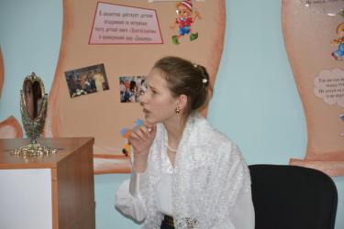

Мудракова Анастасия, 8 кл.

По материалам официального сайта администрации Апанасенковского района СК

ВРЕМЯ НОВОСТЕЙ

«Сердце отдаю детям»

С целью повышения профессионального мастерства и престижа труда педагога дополнительного образования 21 марта 2017 г. в МКОУ СОШ № 3 с. Дивное состоялся муниципальный этап XII Всероссийского конкурса педагогов дополнительного образования «Сердце отдаю детям».
В конкурсе приняли участие педагоги дополнительного образования, осуществляющие дополнительное образование детей в образовательных учреждениях Апанасенковского района.
Муниципальный этап конкурса включал следующие задания: открытое занятие «Введение в образовательную программу» и защита дополнительной образовательной программы «Моя образовательная программа».
«Введение в образовательную программу» - самое серьезное конкурсное задание. Участники не просто представили свои общеобразовательные программы, а вычленили главные идеи, сумели их защитить, доказать жюри актуальность и результативность программы.
Кульминация Конкурса – открытое занятие. Все представленные занятия были разнообразны по форме, методическому обеспечению, наглядному и информационному оснащению и оборудованию.
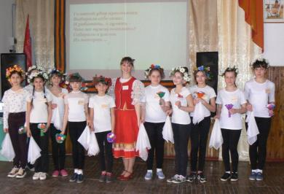
Все номинанты боролись до конца, продемонстрировали волю к победе, свой профессионализм, а самое главное – любовь к детям.

Скорнякова Е.Н. и учащиеся школы №3 с. Дивное.

По итогам конкурса жюри определило победителей.
В номинации «Художественная» - победитель Скорнякова Екатерина Николаевна, педагог дополнительного образования МКУО СОШ № 9 с.Воздвиженское;
С приветственным словом к участникам конкурса обратились И.И. Вилинский, главный специалист отдел образования и С.И. Морозова, председатель Апанасенковской районной организации профсоюза работников народного образования и науки РФ. В своем выступлении они отметили значимость таких профессиональных конкурсов и наградили всех победителей грамотами и памятными подарками.
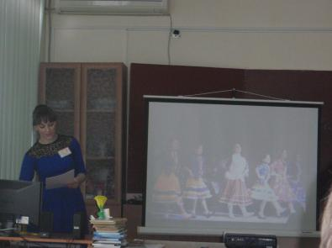

Скорнякова Е.Н.(презентация опыта работы)

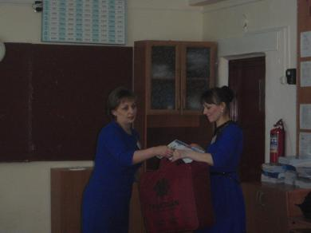

Председатель районной организации профсоюза Морозова С.И. и Скорнякова Е.Н. (награждение)

Впереди новые вершины, новый конкурс, новые победы. Екатерине Николаевне предстоит защищать честь района в краевом этапе конкурса «Сердце отдаю детям». Мы желаем ей удачи!!!
Школьная Дума

ВРЕМЯ НОВОСТЕЙ

«Прощай, Азбука!»

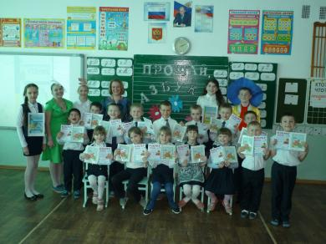

Мудракова Е.И., 1 класс

В нашей школе стало доброй традицией ежегодно проводить у первоклассников праздник «Прощай, Азбука!». Это очень большое событие в жизни детей, ведь они наконец-то одолели один из важнейших рубежей в этой жизни — научились читать. Для каждого ребенка окончание изучения Азбуки — особенный день.
Очень весело и интересно 24 марта в 1 классе (классный руководитель Мудракова Е.И.) прошел этот праздник и получился на славу. Праздничное представление проходило с участием Азбуки, Литературного чтения, Незнайки, Ромашки и Двойки (учащиеся 5 класса – Поиденчук Софья, Поздняков Владимир, Белякова Анастасия, Зайнарбекова Хамис и Дьяченко Виктория).
Праздник прощания с Азбукой прошел в веселой игровой форме. Первоклассники не только читали стихи, но и показывали свои знания, которые они получили на уроках обучения грамоте и письма. Дети рассказали о том, чему ещё научила их Азбука, кроме букв. Азбука научила детей дружить и работать вместе, она открыла им новый мир, в который они сделали только первый маленький шаг.
Присутствовали также родители обучающихся, которые активно поддерживали юных артистов.
В качестве поощрительных призов на этом празднике каждому ребенку были

вручены специальные удостоверения «Азбуку прочёл!» и читательские дневники. Это первая серьезная награда ребенка в его школьной жизни, которая станет основой для получения новых знаний.
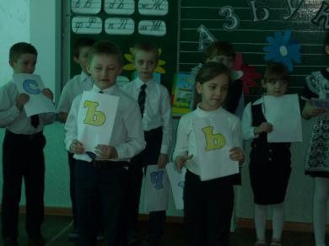

Учащиеся 1 класса

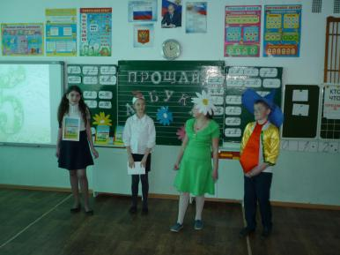

Учащиеся 5 класса

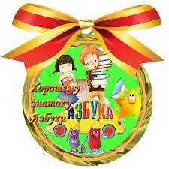
Школьные годы - это самые чудесные и весёлые годы. Они так интересны. Особенно запоминается и остается надолго в памяти то, что происходит в первый раз. Праздник прощания с Азбукой — незабываемое начало дороги к новым знаниям.

Кл. руководитель 1 кл. Мудракова Е.И.

ВРЕМЯ НОВОСТЕЙ

Школьный этап районной олимпиады младших школьников



В соответствии с Положением об организации и проведении олимпиады младших школьников общеобразовательных учреждений Апанасенковского района в 2016-2017 учебном году, 13, 14, 15 марта 2017 года в МКОУ СОШ № 9 был проведен первый (школьный) этап районной олимпиады младших школьников.
Олимпиада способствовала развитию у младших школьников интереса к изучаемым предметам, выявлению одаренных и талантливых детей, способных к достижению высоких результатов в интеллектуальном труде и проходила по предметам: русский язык, литературное чтение и математика.
По итогам первого (школьного) этапа решением жюри были определены победители, занявшие первые места:
по русскому языку - Романенко Александр, 3 класс, Бойко Наталья, 4А класс (учитель Лютова Е.Г.);
по литературному чтению – Лебедева Дарья, 3 класс (учитель Фисенко И.В.), Хуторная Виолетта, 4 Б класс (учитель Попкова А.В.);
по математике – Лозовая Юлия, 3 класс (учитель Лютова Е.Г.), Мануйлов Владимир, 4 Б класс (учитель Попкова А.В.).
Эти ребята примут участие во втором (муниципальном) этапе районной олимпиады младших школьников, который состоится 29 марта 2017 года в МКОУ СОШ № 1 с. Дивное. Пожелаем им удачи!

«Наследники Победы»

С 23 января 2017 года по 10 марта 2017 года был проведен муниципальный этап краевого творческого конкурса среди детей и молодёжи «Наследники Победы».
Конкурс проводился с целью накопления и сохранения исторических знаний о событиях времен Великой Отечественной войны 1941-1945 годов.
Всего было представлено на конкурс 37 творческих работ обучающихся общеобразовательных учреждений и обучающихся учреждений дополнительного образования.
По итогам конкурса были определены победили, среди которых были и ребята из нашей школы.
Номинация «Сочинение» возраст 11-14 лет:
1 место - Кучерявых Николай, обучающийся МКОУ СОШ № 9 с.Воздвиженское, за творческую работу «Хочу стать Человеком, гражданином и патриотом России»;
2 место - Пелипенко Назар, обучающийся МКОУ СОШ № 3 с.Дивное, за творческую работу «Хочу стать Человеком, гражданином и патриотом России»;
3 место - Миненко Александр, обучающийся МКОУ СОШ № 9 с.Воздвиженское, за творческую работу «История военных сражений-страницы памяти ВОВ 1941- 1945 г.г.».

Все победители и призеры награждены грамотами отдела образования администрации Апанасенковского муниципального района.

Школьная Дума

ВРЕМЯ НОВОСТЕЙ

«В гостях у Корнея Чуковского»

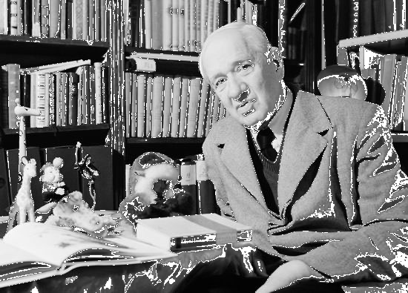

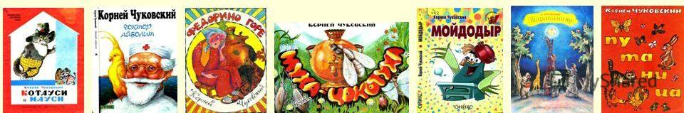
24 марта в школьной библиотеке была проведена литературная игра «В гостях у Корнея Чуковского» для учащихся 1-2 классов. Мероприятие приурочено к 135-летию со дня рождения Корнея Чуковского и Неделе детской и юношеской книги. Юные читатели отправились на литературную прогулку по сказочному миру Дедушки Корнея. Библиотекарь Мищенко Т.С. познакомила ребят с жизнью и творчеством известного поэта. Ребята стали активными участниками литературной игры «Веселые странички», в гостях у которой побывали доктор Айболит и собака Авва, Грязнуля и строгий Мойдодыр, обезьяна Чичи и разбойник Бармалей, гостеприимная Муха-Цокотуха.
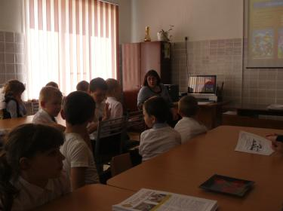

Ребята с удовольствием отвечали на вопросы викторины, угадывали сказку по

отрывку, собирали пазл-картинку, узнавали героя по поступку и многое другое.
Дарование Чуковского проявлялось в разных жанрах. Среди его сочинений есть стихи и сказки, повести и мемуары, статьи и литературоведческие исследования. Чуковский был прекрасным переводчиком, блестящим лектором и исполнителем своих стихов. За свою долгую творческую жизнь он сумел завоевать невероятно большую читательскую аудиторию «от двух до бесконечности». На его стихах выросло не одно поколение советских и российских детей. Чуковский – один из первых авторов, с которым мы знакомимся, даже не умея читать: его произведения нам читают родители. Стихи его запоминаются в раннем возрасте и остаются в нашей памяти навсегда.

Школьная Дума

ВРЕМЯ НОВОСТЕЙ

Кристалл готов…

На открытом уроке физики, который проходил 3 марта в нашем 10 классе, по теме «Кристаллические и аморфные тела» я получил много информации о кристаллах. Когда-то давно, учась ещё в другой школе, я вырастил кристалл. Но спустя время и со знанием теперь уже теории, я опять попытался вырастить кристалл из насыщенного раствора медного купороса. И вот прошёл месяц. Кристалл готов:
Когда я принёс кристалл в школу, у моих одноклассников, да и у других ребят школы, которые увидели кристалл, возникло много вопросов: Как? Что? Вот я и решил рассказать о том, как выращивают такие кристаллы.
Для выращивания дома достаточно крупных кристаллов из водных растворов потребуется стеклянная ёмкость (лучше две – потом вы поймёте почему) любого размера, желательно прозрачная и бесцветная, чтобы можно было наблюдать за ростом кристаллов. Если взять банку большего размера, то в ней можно будет вырастить кристалл большего размера, но чем больше банка, тем больше придётся приготовить раствора и тем больше потребуется реактива (купороса или соли, если вдруг кто захочет вырасти кристалл из соли).
Можно использовать и пластиковые ёмкости, но стоит учесть, что пластик может прореагировать с некоторыми веществами, кристаллы которых вы захотите вырастить.
Я взял вещество медный купорос, растворил реактив в горячей воде, потом добавлял вещество в горячую воду небольшими порциями и размешивал его (ложечкой, стеклянной палочкой...). Растворять нужно до тех пор, пока вещество не перестанет растворяться – получается концентрированный раствор.
Теперь в наш раствор можно опустить верёвочку, привязать к ней с что-нибудь на конце, и ждать. Выращенные кристаллы покрываем бесцветным лаком. И все! Можно поставить на полочку, где они будут радовать

глаз, а можно и использовать в качестве подарков или сувениров.
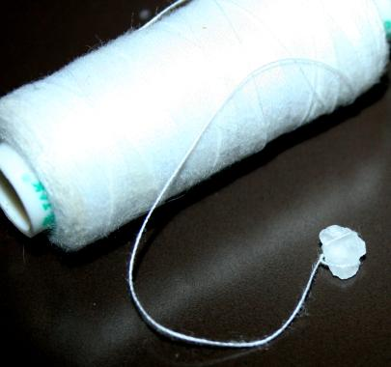

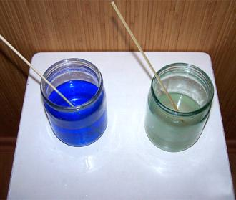

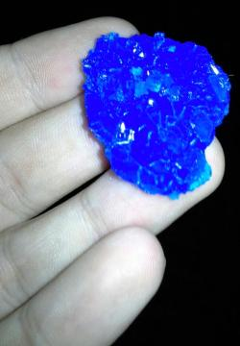

Шило Артем, 10 класс

ПОЗДРАВЛЯЕМ!

ВНИМАНИЕ!

От всей души поздравляем с Днем рождения учителей и работников школы:
Чмутова В.Н.,
Мосянец Н.И.,

Учащихся школы:

Абдурахманову Маликат (4«А»)
Воронкову Дарью (5)
Адамова Егора (6)
Шульга Валерия (6)
Переверза Максима (7 «А»)
Баранову Ксению (7«Б»)
Дьяченко Даниила (7«Б»)
Кривко Алину (7«Б»)
Курбанову Райганат (7«Б»)
Костину Ангелину (8)
Куашеву Лауру (8)
Курбанову Умият (9)
Тимошенко Даниила (9)
Сорокину Алену (11)
Резникова Вадима (11)
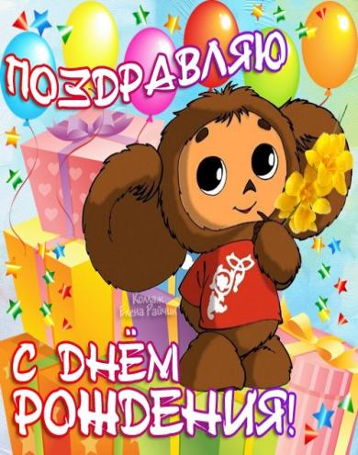

Внимание! Крымская геморрагическая лихорадка.

Приближается очередной эпидсезон Крымской геморрагической лихорадки. Опасное заболевание происходит при укусе или контакте с клещом.
Основными группами риска по заражению являются жители сельской местности, а также жители городов, посещающие лесопарковые зоны.
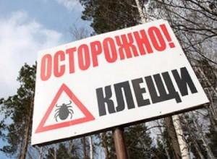
Специалисты Роспотребнадзора обращают внимание жителей края, что с повышением температур воздуха начнется массовая активизация клещей и нападение их на животных и человека. В связи с этим обязательно соблюдать меры профилактики, а в случае присасывания клеща необходимо срочно обратиться в ближайшую медицинскую организацию, сообщается на сайте управления Роспотребнадзора по Ставропольскому краю.

Над выпуском работали:

Школьная Дума,
учащиеся 9,11 классов.
Руководитель Романенко Наталья Николаевна
Адрес редакции:
356712, с. Воздвиженское, ул. Комсомольская,79
Тел. 8-(865 55 ) 68 2 76
E-mail: school9@div.stv.ru

